

**PRESSEMITTEILUNG**

**Veranstaltungstipp**

**Bilder, die uns mit auf eine Reise nehmen**

**Am 30. Januar, 19.30 Uhr, startet Ralph Volkland im Café im Clüverhaus zu einer bildlichen Reise ins ferne Indien. Er nimmt die Gäste mit ins exotische Meghalaya. Wer dabei sein möchte, sollte telefonisch reservieren. Der Eintritt ist frei.**

Achim, 8. Januar 2020 – Mit den Beinen fest im norddeutschen Clüverhaus, mit dem Kopf im fremdartigen Indien. Wenn der vielseitige Fotograf Ralph Volkland von seinen Reisen berichtet, entführt er das Publikum in fremde Welten. Am 30. Januar nimmt er sein Publikum mit ins überraschende Meghalaya, ein kleiner Bundesstaat im großen Indien. Hier leben verschiedene Volksgruppen, allen voran die Khasis und die Jaintias. Das Besondere an diesen beiden Völkern ist ihr Matriarchat, eine Gesellschaftsordnung, die von Frauen geprägt ist, wo Frauen das Sagen haben.

Ralph Volkland lebte einige Wochen lang mitten unter ihnen und konnte wie kaum ein anderer Europäer besonders gut das Alltagsleben der Menschen dokumentieren. In eindrucksvollen Bildern zeigt er Wohlstand und Armut in engem Mit- und Nebeneinander. Höhepunkt seiner Reise war das mehrtägige Fest der Volksgruppe der Jaintias in der Stadt Jowai. Beim so genannten „Behdeinklam-Festival“, in Europa nahezu unbekannt, geht es ausgesprochen lebhaft zu. Als einziger Europäer nahm Volkland an dem außergewöhnlichen Fest teil und hielt seine Eindrücke in impulsanten Bildern fest.

Dabei zeigt der leidenschaftliche Fotograf nicht nur seinen Blick für die Menschen, denen er auf seinen Reisen begegnet, sondern auch für die Natur, die ihn umgibt. In einer unterhaltsamen Mischung aus Fotos und Videos berichtet er im Café im Clüverhaus von seinen Erlebnissen ins ungewöhnliche Meghalaya. Der Eintritt ist frei, Ralf Volkland freut sich über eine Hutspende.

(ca. 1.782 Zeichen)

Seite 2: Bilder, die uns mit auf eine Reise nehmen

**30.01.2020, 19.30 Uhr**

**Café im Clüverhaus  
Große Kirchenstraße 1, 28832 Achim, T. 04202 953 999**

**Bildunterschrift:**

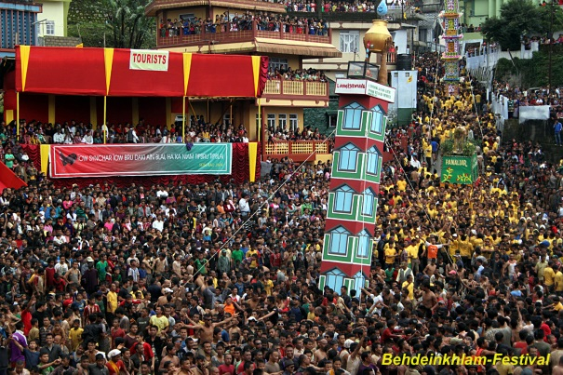

Auf dem mehrtägigen „Behdeinklam-Festival“ der Jaintias geht es ausgesprochen lebhaft zu. Foto: Ralph Volkland

**Abdruck honorarfrei bei Autorenvermerk:**Foto: Ralph Volkland

**Für weitere Informationen:**Öffentlichkeitsarbeit Waldheim Gruppe  
Katharina Englisch  
Helene-Grulke-Str. 5 / 27299 Langwedel  
T. 04235 89 329 oder 0173 986 33 33  
k.englisch@stiftung-waldheim.de